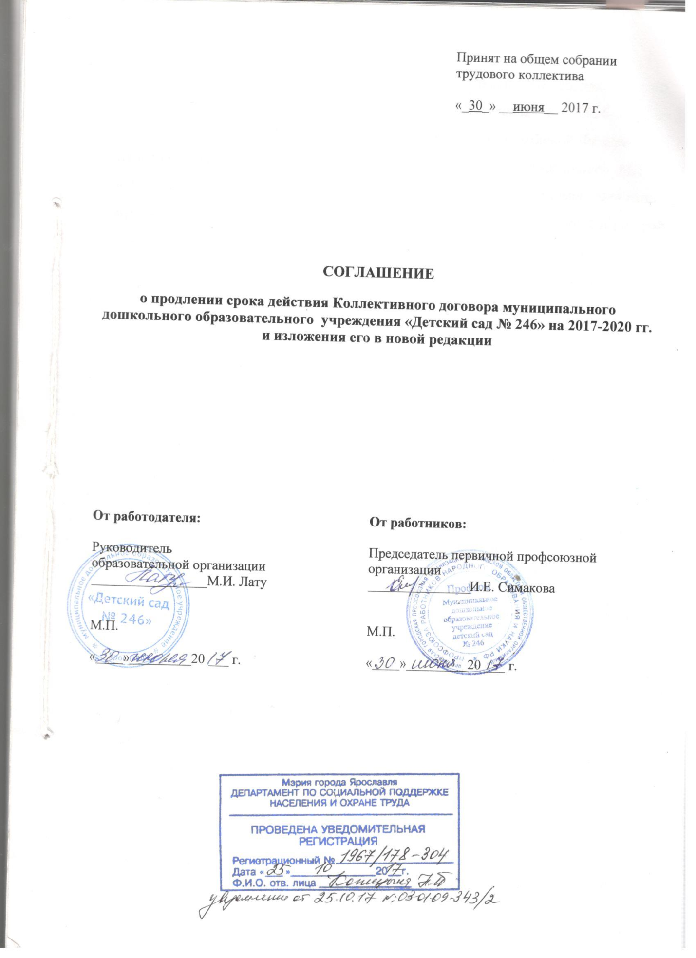
В связи с действием Территориального отраслевого соглашения по организациям системы образования города Ярославля на 2016-2018гг., внесением изменений в статью 136 Трудового кодекса Российской Федерации и переходом на эффективный контракт стороны в лице заведующего МДОУ «Детский сад № 246» Лату Марины Ивановны и председателя первичной профсоюзной организации МДОУ «Детский сад № 246» в лице Симаковой Ирины Евгеньевны пришли к соглашению продлить срок действия Коллективного договора на 3 года с 10.07.2017г. по 10.07.2020г., изложив его в новой редакции (прилагается)

